台灣省土木技師公會 函
免 用 印 信
99年11月26日
(99)省土技字第6972號
附 件：如 文
受 文 者:全體會員
主 旨:檢送本會「一般鑑定案人力庫登記」調查表乙份，如附件，請查照！
說 明：
一、本會鑑定「一般鑑定案人力庫登記」，95年8月啟用迄今，已即將輪派完畢，尚未輪派之人力庫名單，將繼續輪派至完畢為止，本次產生之新的人力庫名單，係接續在上一梯次人力庫後啟用；為利抽籤排序作業，欲參加新人力庫者，仍請重新報名。
二、鑑定技師人力庫條件：
- 盡會員應盡之義務者，必須己繳交各年度常年會費者。
- 依鑑定業務輪派施行細則第三條規定：為擴大技師會員的參與，每個會員皆有權利登記輪派，但為維持品質，對無經驗的技師則定期舉辦鑑定講習，未經做一個以上案件的技師視為無經驗者，應強制參與本會或其他土木技師公會講習後方可參加輪派，有一案以上經驗的技師可自由參加。
三、凡未曾參加過本會舉辦鑑定講習會者，輪派時先行跳過不派，俟參加過鑑定講習會後再予恢復輪派資格。
四、一經登記納入人力庫後，若無故無法配合公會輪派作業，依鑑定委員會86.5.7第四屆第九次委員會議決議，立即自所有人力庫中剔除。
五、為避免發生往昔傳真遺漏影響個人權益之情事，此次報名表請各參加技師於12月20日(星期一)前，以掛號郵寄（以郵戳為憑）或親自送交公會，傳真文件概不收受。不便之處尚請見諒！
六、本案承辦人員：游玉如小姐，電話：（02）89613968轉133分機。
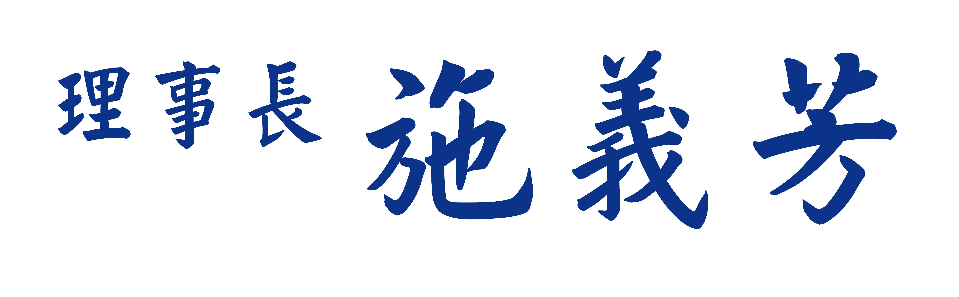
台灣省土木技師公會
一般鑑定案人力庫
一、基本資料：請詳列可以通知或傳真之確實資料，否則屆時輪派無法通知時，視 同放棄。
會員編號 | 姓名 | 電話\傳真 | 聯絡地址/E-mail
 |  | 手機：  電話：  傳真： | 聯絡地址：  E-mail：
一般人力庫 |  | ※勾選專業人力庫者，請於本欄位詳列該專業工作五年之相關經驗：
專業人力庫（請於下列擇一勾選並並填寫右邊欄位）
1.交通工程  （含橋樑） | 2.地工工程
3.土木建築  結構工程 | 4.其他  （請註明項目）
- 資格限制：請擇一填寫
1.鑑定講習會：曾參與＿＿＿＿＿＿＿公會舉辦之第＿＿屆＿＿區（北、中、南、高雄）之鑑定講習會。
2.承辦案件：曾辦理＿＿＿＿＿＿＿公會、案號：＿＿＿之鑑定案件。
三、登記區域：
願意擔任鑑定分派地區（請註明縣市或北中南，如未說明則無法輪派；可複選）
□A北部 | □1台北市、縣 | □2桃園縣
 | □3基隆市 | □4新竹縣、市
 | □5宜蘭縣 | □6花蓮縣
□B中部 | □1台中縣、市 | □2苗栗縣
 | □3南投縣 | □4彰化縣
 | □5雲林縣
□C南部 | □1嘉義縣、市 | □2高雄縣、市
 | □3台南縣、市 | □4屏東縣
 | □5台東縣 | □6澎湖縣、金馬

◎請於99年12月20日前將報名寄至北區會本部辦理，地址：台北縣板橋市三民路2段37號12樓A3 游玉如 收

報名技師簽名：

日期：

